 UNIDAD TECNICO PEDAGOGICO 2020 –APRENDIENDO EN LINEA MINERAL

CORREO INSTITUCIONAL DOCENTE: 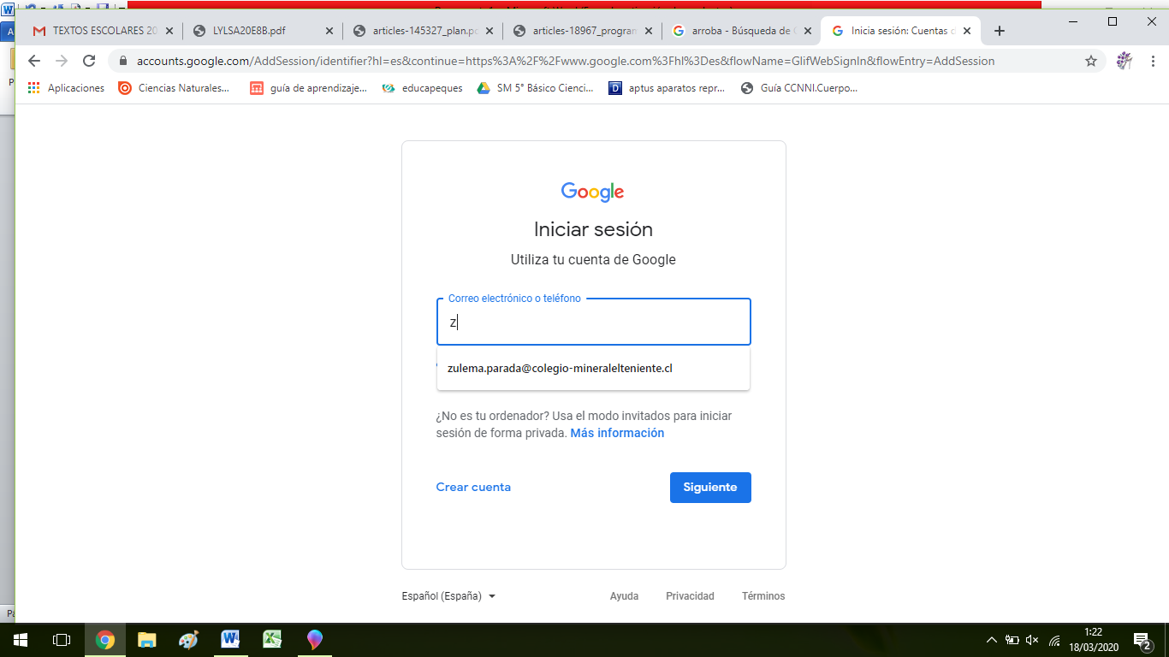

TICKET DE SALIDA GUIA Nº 14

ASIGNATURA: Lengua y literatura

NOMBRE ESTUDIANTE: ______________________________________________________

CURSO: 8º LETRA: AB FECHA: __________________

OA: 08

Responde el siguiente ticket de salida de acuerdo a lo realizado en la guía nº 14

|  |
| --- |
| ***¿Cómo podemos ver imágenes en una obra o un poema?***  ***______________________________________________________________________*** |
| ***De la respuesta anterior, ¿podemos utilizar los sentidos al leer un poema?***  ***_________________________________________________________________________________________________________*** |
| ***¿El amor es el único sentimiento para expresar en poemas?***  __________________________________________________  _ |